Общество с ограниченной ответственностью «М7»
142605, Московская область, г. Орехово-Зуево, Малодубенское ш., д.30
ИНН / КПП 5034050778 / 503401001
р/сч 40702810501590000387 в ФИЛИАЛЕ «ЦЕНТРАЛЬНЫЙ» БАНКА ВТБ (ПАО)
к/сч 30101810145250000411 БИК 044525411

КОММЕРЧЕСКОЕ ПРЕДЛОЖЕНИЕ ООО «М7»
FAW JH6 ORYX 4x2

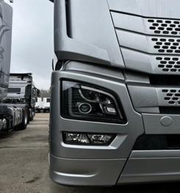 | 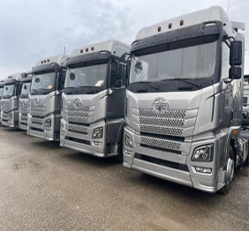

ТИП КАБИНЫ
  - Цельнометаллическая, откидывающаяся вперед
  - Два спальных места
  - С пневматической подвеской
  - Водительское сиденье Grammer на пневматической подушке с электроподогревом
  - Электрические стеклоподъемники
  - Центральный замок
  - Зеркала заднего вида с электроприводом и электроподогревом
  - Количество мест в кабине - 2

ДВИГАТЕЛЬ
Модель/ Тип двигателя | Weichai, WP12.460E50 дизельный
Количество цилиндров | 6
Расположение цилиндров | Рядное
Система питания | Впрыск топлива под давлением
Система охлаждения | Жидкостная
Рабочий объем, л | 12
Максимальная мощность, л.с. | 460
Топливный бак, л | 500 + 500
Максимальная скорость, км/ч | 120
ГАБАРИТНЫЕ РАЗМЕРЫ
Длина, мм | 6 120
Ширина, мм | 2 500
Высота, мм | 3 820
Колесная база, мм | 3 900
ВЕСОВЫЕ ХАРАКТЕРИСТИКИ
Снаряженная масса, кг | 6 900
На переднюю ось, кг | 4 850
На заднюю ось, кг | 2 050
Допустимая полная масса, кг | 18 000
Общая масса автопоезда, кг | 44 000
ПОДВЕСКА
Передняя | Рессорная
Задняя | Пневматическая, 4 пневматические подушки
ДОПОЛНИТЕЛЬНЫЕ ХАРАКТЕРИСТИКИ
Шины | 315/70 R22.5 – 18 PR
Рулевое управление | Гидравлический усилитель ZF
Седельное устройство | Hyva под шкворень 2 дюйма
Высота ССУ, мм | 1 150
ТРАНСМИССИЯ
КПП модель | FAST, F12JZ22A
Тип | Роботизированная
Передаточное число главной передачи | 2,867
Тип сцепления | Valeo Ф430
ЭЛЕКТРООБОРУДОВАНИЕ
Номинальное напряжение, V | 24
Емкость аккумулятора, V / Ah | 2 х 12 / 220 необслуживаемый
Разъем розетки, pin | 15
ТОРМОЗНАЯ СИСТЕМА
Электронная тормозная система | KNORR-BREMSE ESC + EBS
Передняя ось | FAW, 2020 дисковый тормоз
Задний мост | FAW, 498 дисковый тормоз (суппорт одноцилиндровый)
Рабочий тормоз | Двухконтурный воздушный
Стояночный тормоз | Пружинный стояночный с энергоаккумулятором
Вспомогательный тормоз | Тормоз двигателем, ретардер

КОМПЛЕКТАЦИЯ

- Автономный обогреватель Webasto 4клв
- Кондиционер
- Топливный обогреватель
- Радио с BT/SD/USB
- Светодиодные фары
- Дисплей 10 дюймов
- Автохолодильник
- Панорамный люк с электроприводом
- Камера заднего вида и скрытых зон
- Датчики, передающие на монитор сигнал нагрузки на ось

ЦЕНА | 7 500 000 руб с НДС 20%
УСЛОВИЯ ОПЛАТЫ | 100% по курсу цб в день оплаты
СРОК ПОСТАВКИ | В наличии

УСЛОВИЯ ПОСТАВКИ
Адрес для самовывоза: Московская область Орехово-Зуевский район, д. Губино, ул. 1-ая Ленинская, д. 76а
Оформление документов по адресу: Московская область, Орехово-Зуево , малодубенское шоссе дом 30с1
ГАРАНТИЯ | 12 месяцев (согласно сервисной книжке) без учета пробега при условии обслуживания на сервисных станциях М3«ТОНАР»
СЕРВИС | Список авторизированных сервисных пунктов доступен на нашем сайте www.tonar.info

СРОК ДЕЙСТВИЯ КОММЕРЧЕСКОГО ПРЕДЛОЖЕНИЯ
15 календарных дней
Предложение носит исключительно информационный характер и не является публичной офертой, определяемой ст. 437 (2) ГК РФ. Для получения более подробной информации об условиях обращайтесь к менеджерам компании.
Производитель оставляет за собой право вносить изменения в конструкцию изделия без дополнительного уведомления.

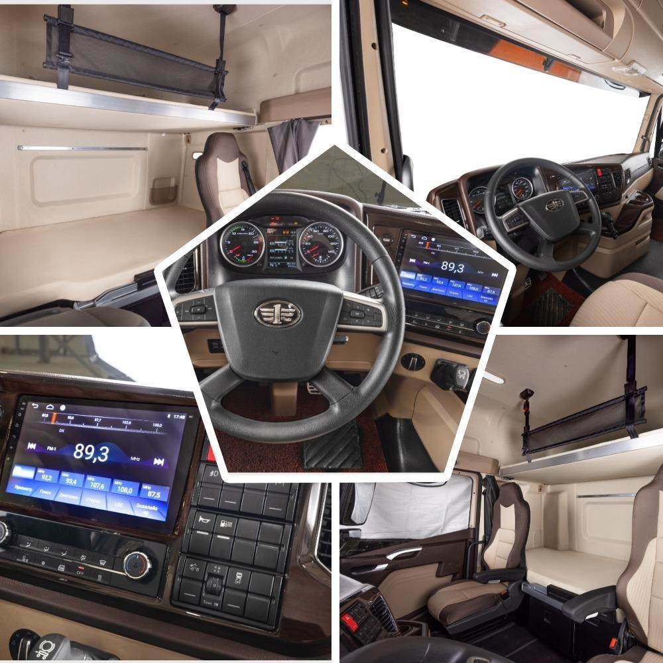

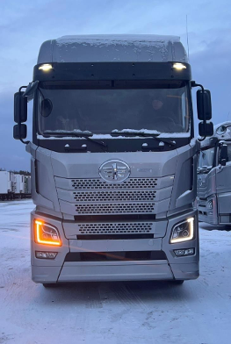 | 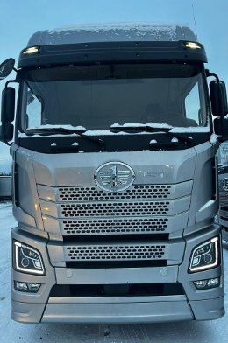
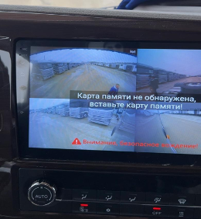 | 